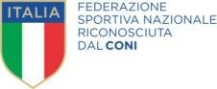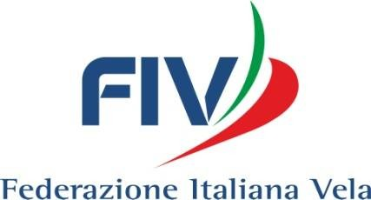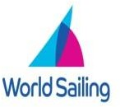

CORSO DI AGGIORNAMENTO ISTRUTTORI TAVOLE A VELA E KITEBOARD 2020

I Percorsi Formativi della Federazione Italiana Vela sono stati strutturati sulla base di quanto previsto nel “Sistema di Qualifica dei Tecnici Sportivi” (SNaQ) del CONI e delle indicazioni contenute nel “MNA National Sail Programme” della World Sailing.
Un elemento fondamentale nella preparazione dei Tecnici è quello della Formazione Permanente, in questa ottica, la Formazione Istruttori FIV in collaborazione con il Settore Giovanile U19 ed il Comitato III Zona FIV organizza il presente Corso di Aggiornamento.

OBBIETTIVI DELL’AGGIORNAMENTO
Fornire agli allenatori in attività conoscenze teoriche e pratiche sulla metodologia di insegnamento e allenamento riguardo le discipline board-foil, (kite e windsurf) mirate anche a favorire un percorso di formazione degli atleti senior, youth e juniores sulle nuove classi olimpiche del KITE FOIL e del windsurf IQFOIL, a partire dalle prime nozioni di base fino all’agonismo, in modo da accrescere la preparazione sportiva, tecnica ed agonistica.

ACCESSO AL CORSO
Il corso e riservato ad un massimo di 25 partecipanti. Possono richiedere la partecipazione al Corso gli Istruttori della Federazione Italiana Vela in possesso di un brevetto di qualsiasi livello, iscritti al Registro Istruttori in Attività 2020 e con valida certificazione medica per l’anno 2020.

DOVE
Cagliari, Centro di Preparazione Olimpica, Molo Ichnusa e LNI – Porticciolo di Marina Piccola

QUANDO
Il corso inizierà venerdì 28 febbraio alle ore 11.00 e terminerà domenica 1 marzo alle ore 17.30
(vedasi calendario del corso allegato)

MODALITA' DI ISCRIZIONE
Le domande di iscrizione dovranno essere compilate on line quanto prima e comunque entro venerdì 14 febbraio 2020 all'indirizzo http://www.formazionefedervela.it compilando il form presente nel sito e allegando copia del bonifico bancario. La FIV si riserva di anticipare la chiusura delle iscrizioni raggiunto il numero massimo di iscritti.

COSTO DEL CORSO
La quota di iscrizione al corso è di Euro 50,00 (in caso di non ammissione la quota sarà restituita totalmente).
La quota andrà versata a mezzo bonifico bancario alla FIV Genova Coordinate Bancarie per Bonifico:
Federazione Italiana Vela, Banca Nazionale del Lavoro AG.3, Via Brigata Liguria 20, 16121 – Genova;

Codice IBAN IT78R0100501403000000015000.
Le spese di viaggio, vitto e alloggio relativi alla frequenza del corso saranno a carico dei corsisti.

CREDITI FORMATIVI
Il corso dà diritto all’assegnazione di n.3 Crediti Formativi previsti nel Sistema Nazionale di Qualifiche (SNaQ) dei Tecnici Sportivi del Coni. Al termine del corso il Coordinatore trasmetterà alla FIV l'elenco degli Istruttori aggiornati. Il corso sarà registrato nella scheda intranet dell' Istruttore.

INFO
Prevedere adeguato abbigliamento per le uscite in acqua
Per ulteriori informazioni scrivere a: Simonetta Rovelli: s.rovelli@federvela.it

